LENGUA Y LITERATURA I MEDIO
GUÍA DE TRABAJO N°5
Semana del 25 al 29 de mayo

Estimado estudiante:

Las siguientes actividades corresponden a la guía N° 5 de la asignatura de Lengua y Literatura. Algunas tareas requerirán que utilices tu libro de lenguaje por esta razón te comunico que en la siguiente página podrás el texto, además de materiales de aprendizaje, vídeos explicativos, películas y páginas de interés relacionadas con los contenidos de la asignatura: http://profesormariodiaz.webnode.cl
Por otro lado, en caso de consultas o preguntas seguiré manteniendo los canales de comunicación a través de correo e Instagram:

Correo: mario.diaz@usach.cl
Instagram: @lenguayliteratura_gultro

¿Cuándo y de qué forma debes entregar este trabajo? Cuando tengas las actividades y preguntas respondidas en la guía debes sacarle una foto y enviarlas al correo mario.diaz@usach.cl o a los grupos de WhatsApp de cada curso, indicando tu nombre y el curso al que perteneces. La fecha de entrega límite es el viernes 29 de mayo del 2020.
Saludos cordiales
Mario Díaz Díaz
Profesor de Lengua y Literatura
Colegio Gultro

Nombre: _____________________________________________ Fecha: _____________

Objetivos de aprendizaje:
- OA 2: Reflexionar sobre las diferentes dimensiones de la experiencia humana, propia y ajena, a partir de la lectura de obras literarias y otros textos que forman parte de nuestras herencias culturales, abordando los temas estipulados para el curso y las obras sugeridas para cada uno.
- OA 4: Analizar los poemas leídos para enriquecer su comprensión, considerando, cuando sea pertinente: Los símbolos presentes en el texto, la actitud del hablante hacia el tema que aborda, el significado o el efecto que produce el uso de lenguaje figurado en el poema, el efecto que tiene el uso de repeticiones (de estructuras, sonidos, palabras o ideas) en el poema, la relación entre los aspectos formales y el significado del poema, relaciones intertextuales con otras obras

Instrucciones: las siguientes actividades deben ser contestadas en esta misma guía, en los espacios indicados para la respuesta. Estas deben ser escritas en lápiz pasta azul, con letra legible y clara. Recuerda que al terminar las actividades debes tomar una foto a las respuestas de esta guía y enviarlas al profesor por medio de correo electrónico o WhatsApp.


Conceptos importantes:
¡Escanea el código QR con tu celular para aprender más sobre las actitudes líricas!
Actitud lírica: es la forma en que el hablante lírico se refiere o vincula con la realidad que representa el poema. Existen tres actitudes líricas, que se reconocen por el tipo de pronombre personal predomina en el poema:
- Actitud enunciativa: el hablante lírico narra o describe al objeto lírico. Se utiliza “El o Ella”.
- Actitud carmínica: el hablante lírico expresa sus propios sentimientos en el poema. Utiliza la primera persona singular “yo”.
- Actitud apostrófica: el hablante lírico apela o dialoga con el objeto lírico, como si fuese una conversación. Se utiliza la segunda persona del singular “Tú”.

Actividad N° 1:
Lee el siguiente poema de Fernando Pessoa y luego responde las preguntas que se plantean a continuación:

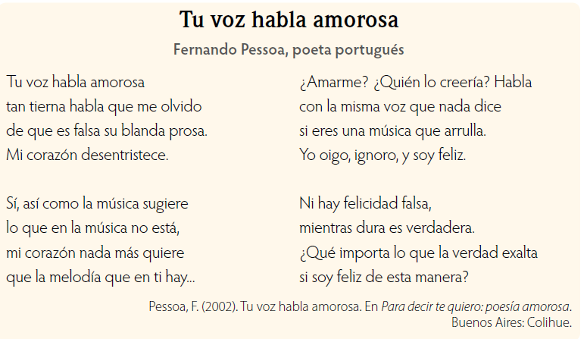

- ¿De qué habla el poema leído?
________________________________________________________________________________________________________________________________________________________________________________________________________________________________________________________________________________________________________________________________________________________

- ¿Cuál es la actitud lírica que predomina en el poema? Fundamenta con una marca textual.
________________________________________________________________________________________________________________________________________________________________________________________________________________________________________________________________________________________________________________________________________________________

- Selecciona dos versos del poema que te llamen la atención y explícalos con tus propias palabras.
________________________________________________________________________________________________________________________________________________________________________________________________________________________________________________________________________________________________________________________________________________________

- Explica el sentido de las tres primeras estrofas del poema. Fundamente tu interpretación usando versos del mismo poema.
________________________________________________________________________________________________________________________________________________________________________________________________________________________________________________________________________________________________________________________________________________________

- En la cuarta estrofa del poema: ¿qué dice el hablante sobre la felicidad?, ¿a qué se refiere cuando habla de “felicidad falsa”? Fundamenta tu interpretación.
________________________________________________________________________________________________________________________________________________________________________________________________________________________________________________________________________________________________________________________________________________________

- Elige una estrofa y explica con tus palabras lo que puede significar, en un lenguaje más cotidiano.
________________________________________________________________________________________________________________________________________________________________________________________________________________________________________________________________________________________________________________________________________________________
Actividad N° 2:
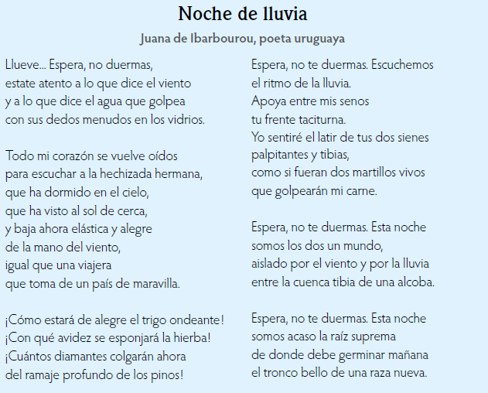
Lee el siguiente poema de Juana de Ibarbourou y luego responde las preguntas que se plantean a continuación:

- ¿De qué habla el poema? Explica con tus propias palabras lo que quiere expresar el texto leído.
________________________________________________________________________________________________________________________________________________________________________________________________________________________________________________________________________________________________________________________________________________________

- ¿Qué actitud lírica esta presente en el poema? Fundamenta con un verso.
________________________________________________________________________________________________________________________________________________________________________________________________________________________________________________________________________________________________________________________________________________________

- Identifica tres figuras literarias en el poema (metáfora, comparación, etc.)
________________________________________________________________________________________________________________________________________________________________________________________________________________________________________________________________________________________________________________________________________________________
Rúbrica de evaluación
Criterio | Destacado  3 puntos | Bueno  2 puntos | Suficiente  1 punto | Insatisfactorio  0 puntos
Calidad de la respuesta | La respuesta redactada es coherente con lo solicitado por la pregunta (1 pto.), además la justifica (1 pto.). La respuesta es redactada con palabras propias. | La respuesta redactada es coherente con la pregunta (1 pto.), pero no justifica o su respuesta es extraída directamente de internet. | La respuesta es coherente con la pregunta, pero no presenta ni justificación ni redacta su respuesta con palabras propias | La respuesta no es coherente con la pregunta, o simplemente no es respondida. En caso de que sí lo sea, no justifica y copia la respuesta directamente de internet.
Redacción y ortografía | La respuesta redactada no presenta faltas de ortografía. | La respuesta redactada presenta entre 2 y 3 faltas de ortografía. | La respuesta redactada presenta entre 4 y 6 faltas de ortografía. | La respuesta redactada presenta más de 6 faltas de ortografía.
Presentación del trabajo | El trabajo se entrega limpio, escrito en su cuaderno o guía con lápiz pasta e incluyendo pregunta y respuesta. | El trabajo se entrega limpio, pero no registra la pregunta sin uso de lápiz pasta. | El trabajo se entrega limpio, pero en otro formato y sin uso de lápiz pasta. | El trabajo se entrega en mal estado, manchado o con una presentación muy precario. No se utiliza registra la pregunta ni lápiz pasta.

